|  |  |  |
| --- | --- | --- |
|  | **Sveriges Veterinärförbund** |  |

**Ansökan till Gruppförsäkring 2022 för medlem Avtal 1750**

|  |  |  |
| --- | --- | --- |
| Personnummer medlem (GM) | Namn medlem | Medlem fr. o m (år, månad, dag) |
| Personnummer make/sambo (MF) | Namn make/sambo | Medlemsnr |
| Utdelningsadress | Postnummer och postort | Prisbasbelopp (Pbb) för 2022 är 48 300 kr |

Ny medlem har tre månaders kostnadsfri försäkring från och sin första medlemsdag, oavsett nivå på försäkringen. För att ansöka om nivåer markerade med fetstil behöver du endast fylla i fråga 1 i hälsodeklarationen under de första tre månaderna räknat från din anställningsdag.   
Vill du ansöka om högre nivåer på liv- och sjukförsäkring ska hela hälsodeklarationen fyllas i, medförsäkrad ska alltid fylla i hälsodeklaration. Detsamma gäller om mer än tre månader gått sedan din anställningsdag eller om du har fyllt 60 år. Vill du utöka ditt försäkringsskydd -   
Markera med kryss de försäkringar du vill ha och glöm inte fylla i hälsodeklarationen.

**Försäkringsbelopp Prisbasbelopp Månadspremie / person Jag anmäler: - 39 år 40 - 67 år GM MF**

**Livförsäkring** 289 800 kr 6 15 kr 55 kr 🞎 🞎 **483 000 kr** **10**   **26 kr**  **90 kr** 🞎 🞎 724 500 kr 15 39 kr 131 kr 🞎 🞎  
 966 000 kr 20 53 kr 181 kr 🞎 🞎

1 207 500 kr 25 67 kr 226 kr 🞎 🞎  
 1 449 000 kr 30 80 kr 271 kr 🞎 🞎  
 1 932 000 kr 40 106 kr 361 kr 🞎 🞎  
 2 415 000 kr 50 132 kr 450 kr 🞎 🞎

**- 39 år 40 - 67 år**

**Sjukkapital** 289 800 kr6 40 kr 50 kr 🞎 🞎

**483 000 kr** **10 58 kr 76 kr** 🞎 🞎 724 500 kr 15 78 kr 105 kr 🞎 🞎  
 966 000 kr 20 100 kr 137 kr 🞎 🞎

1 449 000 kr 30 144 kr 197 kr 🞎 🞎  
 1 932 000 kr 40 186 kr 259 kr 🞎 🞎  
 2 415 000 kr 50 229 kr 319 kr 🞎 🞎

**Sjukförsäkring Månadslön minst Ersättning/månad - 67 år**

8 500 kr 1 000 kr 33 kr 🞎 🞎   
 **14 500 kr 1 500 kr 50 kr**  🞎 🞎  
 27 000 kr 2 100 kr 69 kr 🞎 🞎  
 40 000 kr 2 500 kr 83 kr 🞎 🞎

50 000 kr 3 500 kr 116 kr 🞎 🞎

Tre månaders karens. Utbetalning i max 3 år, dock längst till 67 års ålder. Försäkringen lämnar ersättning vid lägst 25 procent arbetsoförmåga.

**- 67 år**

**Olycksfalls-  966 000 kr** **20 43 kr** 🞎 🞎

**försäkring** 1 449 000 kr 30 58 kr 🞎 🞎   
 1 932 000 kr 40 70 kr 🞎 🞎   
 2 415 000 kr 50 80 kr 🞎 🞎

**Barnförsäkring** 1 449 000 kr 30 109 kr 🞎 2 415 000 kr 50 168 kr 🞎  
Försäkringen gäller t o m utgången av det år barnet fyller 25. Kan endast tecknas i kombination med annan försäkring.

Premie oavsett antal barn.

**Ansökan sänds till: Max Matthiessen AB, Grupp Liv, Box 5908, 114 89 Stockholm.**

**Telefon 08-613 03 14 eller grupp@maxm.se**

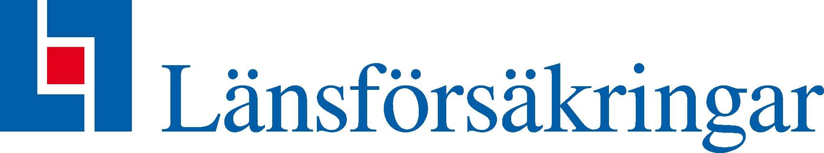

Fullständiga villkor för gruppförsäkringen finns på [www.lansforsakringar.se/halsa](http://www.lansforsakringar.se/halsa)

Försäkringsgivare Postadress

Länsförsäkringar Sak Försäkringsaktiebolag (publ), org nr 502010-9681 106 50 Stockholm

Länsförsäkringar Grupplivförsäkringsaktiebolag (publ), org nr 516401-6692 106 50 Stockholm